ООО «Турцентр-ЭКСПО» г. Белгород, ул. Щорса, 64 а, III этаж
Остановка ТРЦ «Сити Молл Белгородский»
www.turcentr31.ru т./ф: (4722) 28-90-40; тел: (4722) 28-90-45; +7-951-769-21-41

ДОМБАЙ
03.11-07.11.2022 (3 дня/2 ночи)

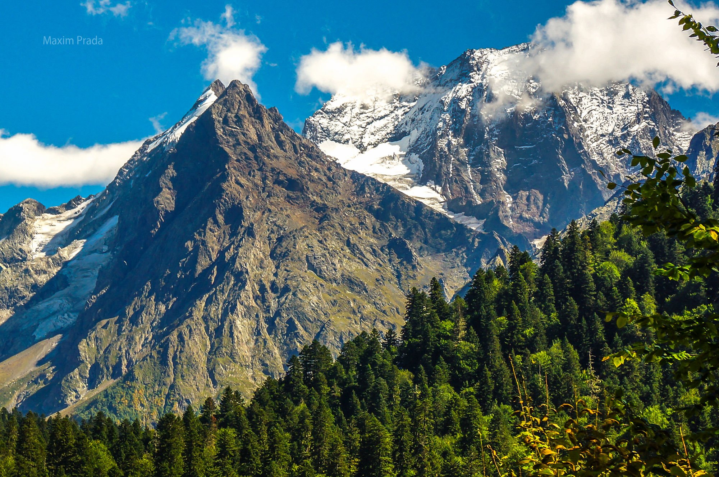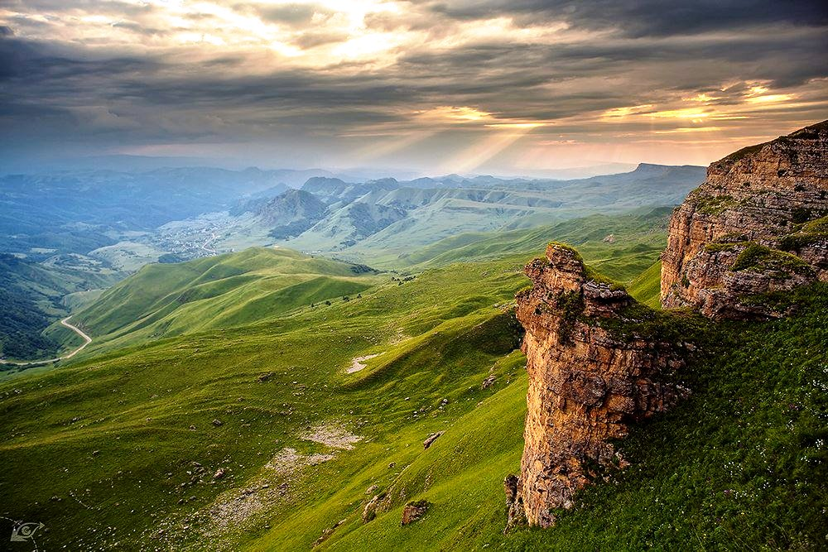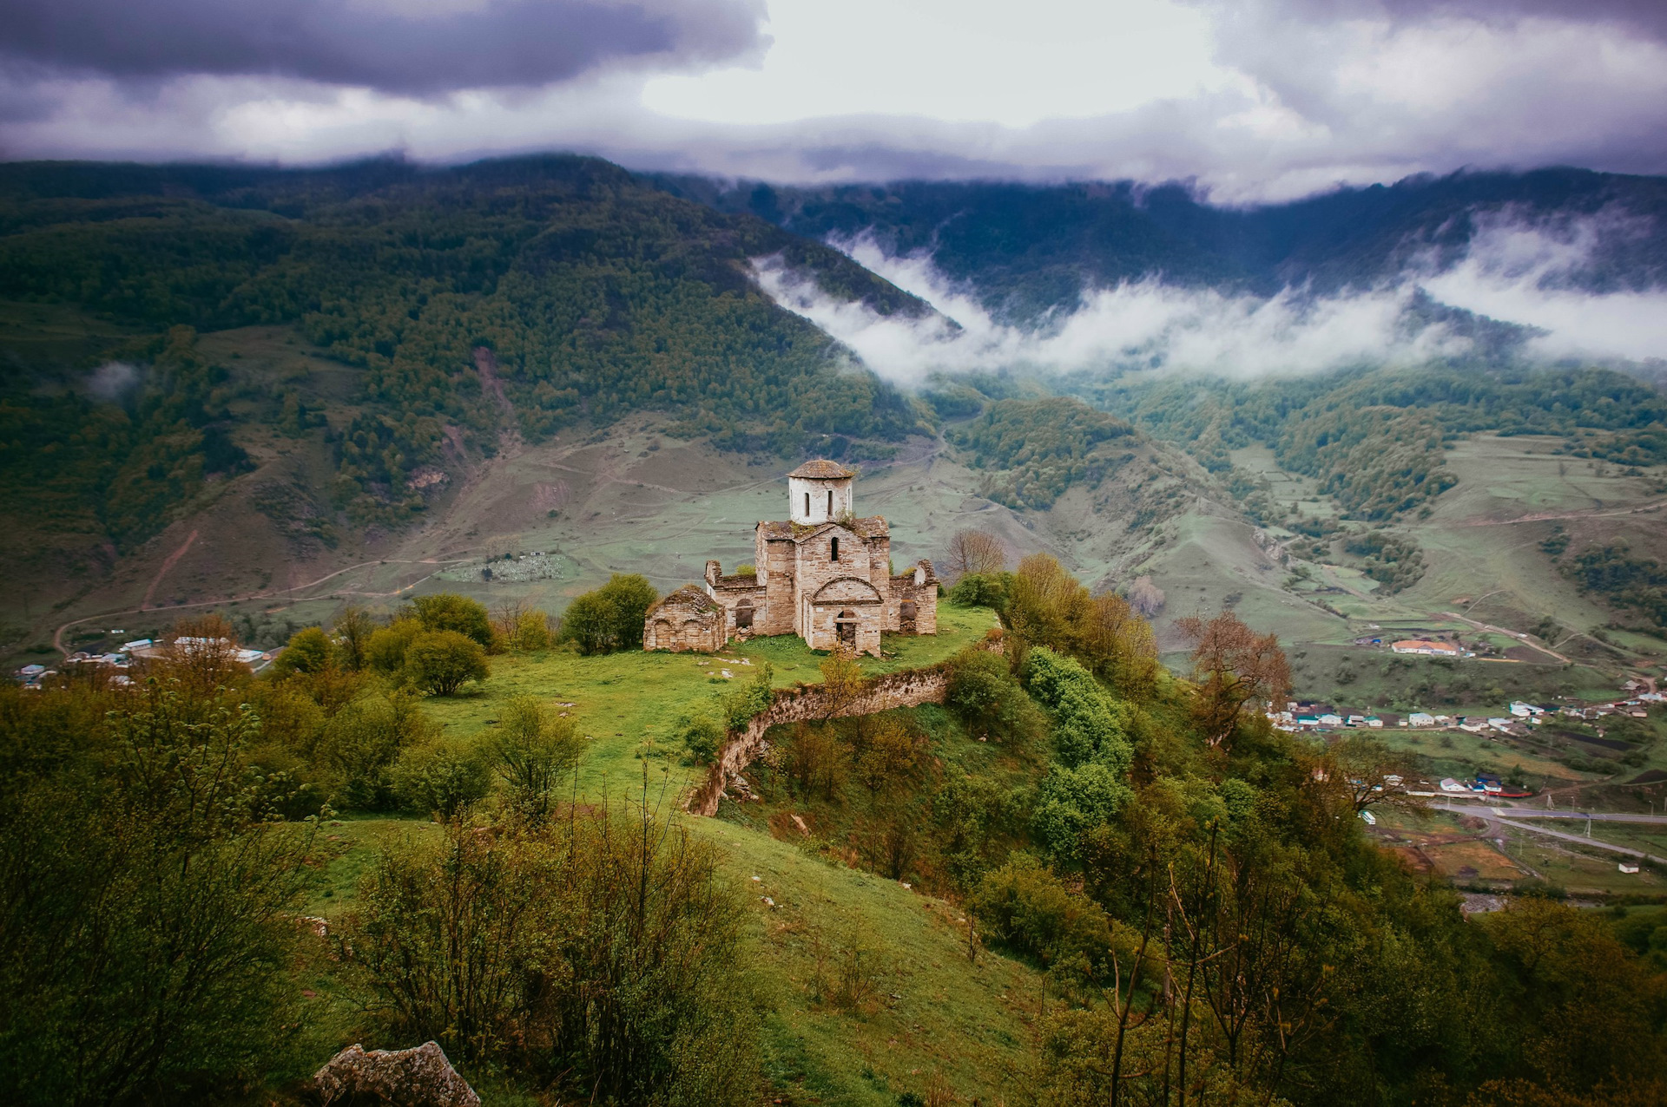

03.11.2022 г.
Выезд группы из Белгорода, остановка Энергомаш в 14:00.

04.11.2022 г.

Прибытие в Домбай в 08:00.

Заселение в гостиницу «Снежный Барс».
Завтрак.
10:00 Джип-тур на внедорожнике.
Посещение сырной пещеры. Проезд по ущелью, перевал Гум-Баши с видом на Эльбрус и Кавказский хребет.
Осмотр окрестностей с горы Шоана, Шоанинский храм, Христианский храм.
Посещение одного из самых популярных туристических мест в Карачаево-Черкесии по дороге из Теберды в Домбай река Уллу-Муруджу.
Длительность экскурсии 5 часов.
16:00 Возвращение с джип-тура.
18:00 Ужин в кафе «Базилик» (кафе – бар, кальянная) или шале «Форельное» или на ваш выбор (самостоятельно).
Свободное время.
05.11.2022 г.

08:00 – 9:45 Завтрак.
Джип-тур: плато Буруш-Сырты, Сентинский храм, река Уллу-Муруджу.
16:00 Возвращение с джип-тура.
18:00 Ужин в кафе «Базилик» (кафе – бар, кальянная) или шале «Форельное» или на ваш выбор (самостоятельно).
Свободное время.

06.11.2022 г.

08:00 – 9:45 Завтрак.

10:00 Отправление на гору Мусса-Ачитара на подъемниках (7 минут идти пешком до подъемников).

Обед в кафе за доп. плату.

С вершины горы открывается потрясающий вид на: Главный Кавказский хребет, Гоначхирское ущелье, Ущелье Домбай – Ульген, Эльбрус (в ясную погоду).

15:00 Выезд на термальные источники «Цунами».

18:30 Посещение 7 термальных источников разной температуры.
Вода характеризуется как бромная (йодобромная), борная, кремнистая высокоминерализованная хлоридного
натриевого состава с повышенным содержанием йода и органических веществ. Йод хорошо влияет на процессы микроциркуляции, укрепляет стенки кровеносных сосудов, ускоряет липидный обмен и улучшает свойства крови. В бассейнах включаются гейзеры и душ Шарко.
20:30 Отправление в г. Белгород
07.11.2022 г.
Прибытие в г. Белгород после обеда.
Стоимость: 20 250 р.

В стоимость входит: проезд автобусом, проживание в гостинице «Снежный барс» (2-х местные номера с удобствами), питание (3 завтрака «Шведский стол»), сопровождение гида.
Хочешь классно отдохнуть - отправляйся с нами в путь !!!!

